ГБОУ ДПО «Волгоградская государственная академия повышения квалификации
и переподготовки работников образования»
Тракторозаводское территориальное управление департамента по образованию администрации Волгограда
муниципальное общеобразовательное учреждение «Средняя школа № 3 Тракторозаводского района Волгограда»
__________________________________________________________________________________________

Региональный методический семинар-практикум «Технология организации преемственности между начальной и основной ступенями образования: планируемые результаты, трудности и их преодоление».
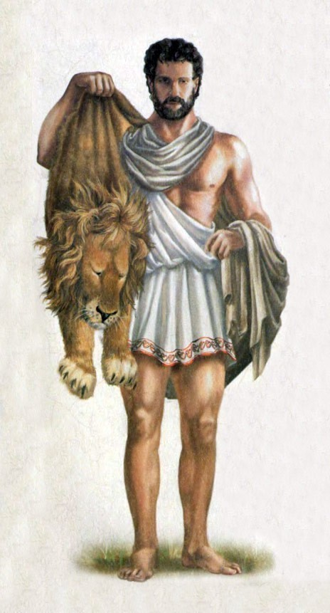

Дата проведения: 13 апреля 2017 г.

Время проведения: 10.50 – 13.40
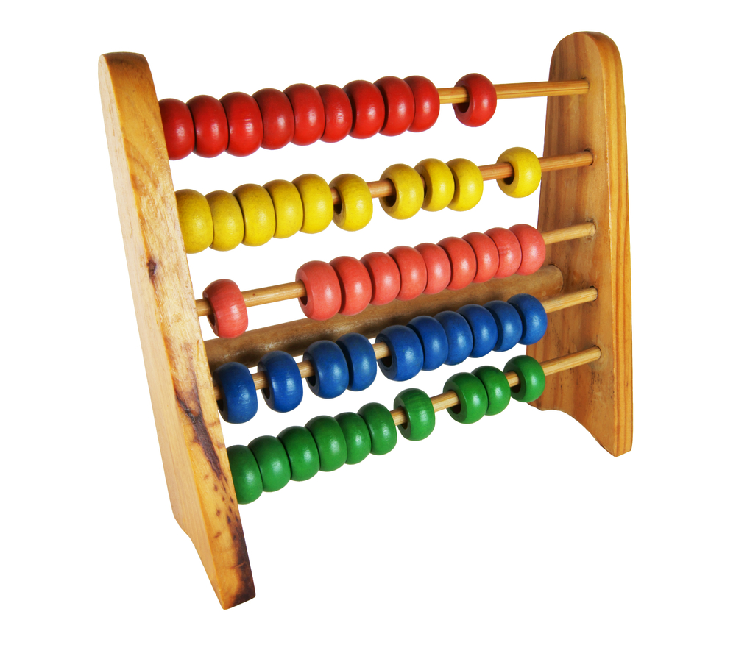
Регистрация участников семинара: 10.30 – 10.50

Программа конференции:
I. Теоретическая часть семинара (10.50 – 11.30):
1. Приветствие участников семинара (начальник ТТУ ДОАВ Калинин А.Б.)
2. Выступления:
- Деятельность школы в инновационном режиме (директор МОУ СШ № 3 Прохорова С.В.)
- Организация образовательной деятельности школы в статусе региональной инновационной площадки (научный консультант, старший методист кафедры дошкольного и начального общего образования ВГАПО Гончарова Е.М.).
2. Интерактивное занятие «Обсуждение вопросов согласованности учителей начального основного и основного общего уровней образования в формировании метапредметных умений на заседании методического объединения «Преемственность» (зам.директора по УВР Северина О.А.)

II. Практическая часть семинара

1. Открытые уроки в основной школе (11.40 – 12.20):
- Открытое интегрированное внеклассное занятие по математике и истории по теме «Древняя Греция: факты, загадки и вопросы» в 5 «А» и 5 «Б» классах (учитель математики Прохорова Светлана Владимировна, учитель истории Рыбкина Ирина Васильевна, кабинет 3-2)
- Открытый урок по русскому языку по теме «Простые, сложные и составные числительные. Их правописание» в 6 «Б» классе (учитель русского языка Лактюшина Ирина Александровна, кабинет 3-5)
- Открытое внеклассное занятие по ОДНКНР по теме «Труд на благо Родины» в 5 «В» классе (учитель ОДНКНР Ермишева Маргарита Ремовна, кабинет 3-3)

2. Открытые уроки в начальной школе (12.30 – 13.10):
- Открытый урок по математике по теме «Прямой угол» во 2 «Б» классе (учитель начальных классов Макарова Наталья Ивановна, кабинет 2-3)
- Открытый урок по русскому языку по теме «Предлог как часть речи» во 2 «А» классе (учитель начальных классов Маркова Светлана Евгеньевна, кабинет 2-4)
- Открытый урок по окружающему миру по теме «Кто во что верит» в 4 «А» классе (учитель начальных классов Морозова Елена Геннадьевна, кабинет 2-5)

III. Круглый стол. Подведение итогов семинара (13.20 – 13.40)

